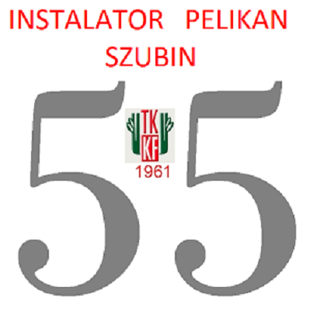
Ognisko TKKF Instalator – Pelikan Szubin
89-200 Szubin ul. Mostowa 14
tel. 609-042-544

Konto: BS Szubin 70 8164 0001 0000 0967 2000 0001
NIP: 558- 16- 52- 651

REGULAMIN
Memoriał im. Mariusza i Kazimierza Mendyk w Brydżu Sportowym

1. Cel

- popularyzacja brydża sportowego
- uczenie pamięci Kazimierza i Mariusza Mendyk

2. Organizatorzy

- Ognisko TKKF Instalator-Pelikan w Szubinie
- Starostwo Powiatowe w Nakle
- Urząd Gminy i Miasta w Szubinie
- Kujawsko-Pomorski Związek Brydża Sportowego w Bydgoszczy
- Tygodnik Powiat – patronat prasowy

3. Termin i miejsce

6 marca 2016 r. godz. 9.30 Szubin ul. Mostowa 14 ( obiekt sportowy )

4. Uczestnictwo

- w turnieju mogą uczestniczyć pary sportowe zrzeszone lub nie zrzeszone

5. Nagrody

- nagrody rzeczowe dla najlepszych sześć par
-puchar przechodni dla zwycięskiego zespołu
- puchary dla najlepszych trzech zespołów
- medale dla trzech najlepszych par
- dla najlepszych drużyn puchary Starosty Powiatu w Nakle i Burmistrza Miasta Szubin - puchar im. Kazimierza Mendyka dla najlepszej kobiety

6. Finansowanie

- wpisowe 40 zł od pary
- emeryci i renciści 30 zł za okazaniem legitymacji

7. Uwagi końcowe

- turniej przeprowadzony będzie również drużynowo ( 2 pary )
- ilość nagrodzonych par może ulec zwiększeniu w zależności od ilości uczestników
- upominki niespodzianki
- w ramach wpisowego uczestnicy otrzymają posiłek oraz dowolną ilość napoi ( kawa, herbata )
- sędziuje sędzia związkowy
- więcej informacji pod numerem telefonu 609-042-544 lub piotr-krzywdzinski@wp.pl

